Informe consumo medido con el current cost en Burlada del 19/03/2014 al 03/05/2014

Stand by tv + video + ruter Movistar……………………………….126 w.

Frigorífico encendido cada hora aproximadamente.……….140 w. - - apertura puerta 26w

Puesta en marcha del dispositivo 19/03/2014

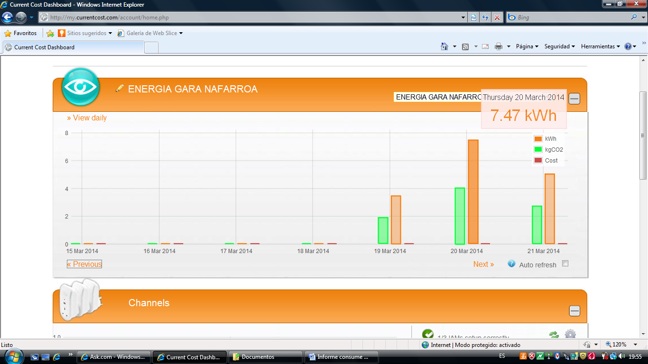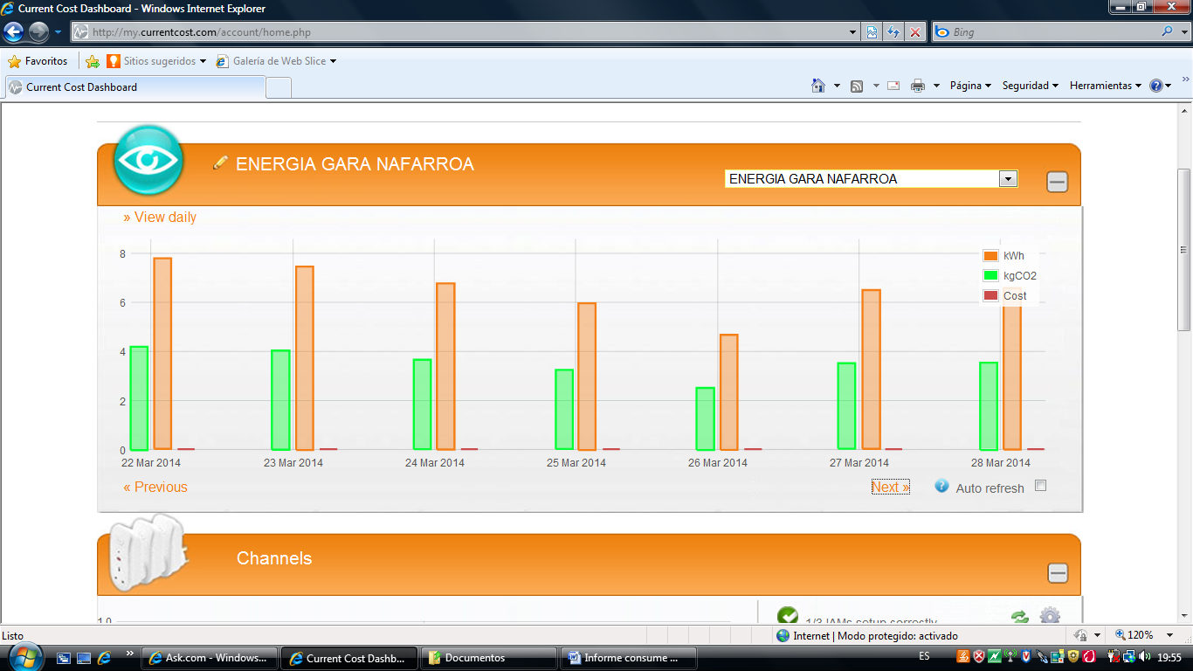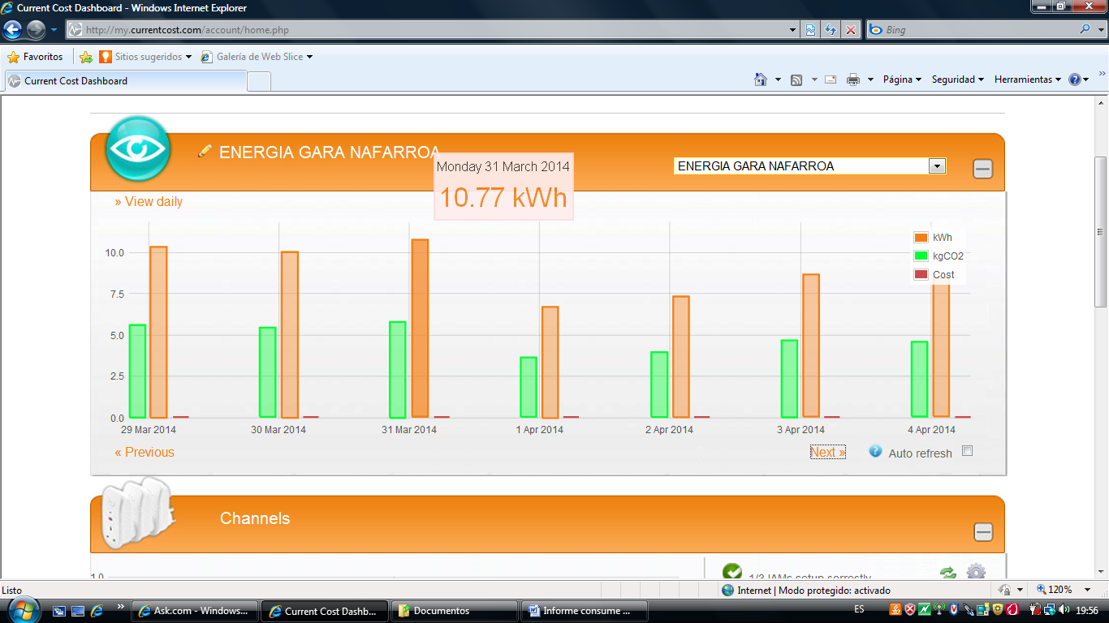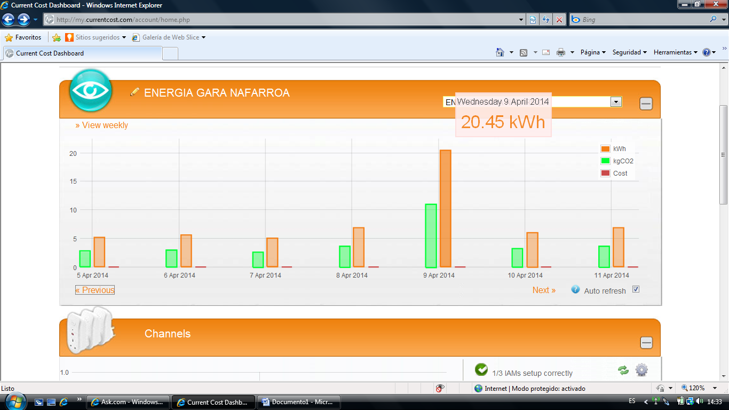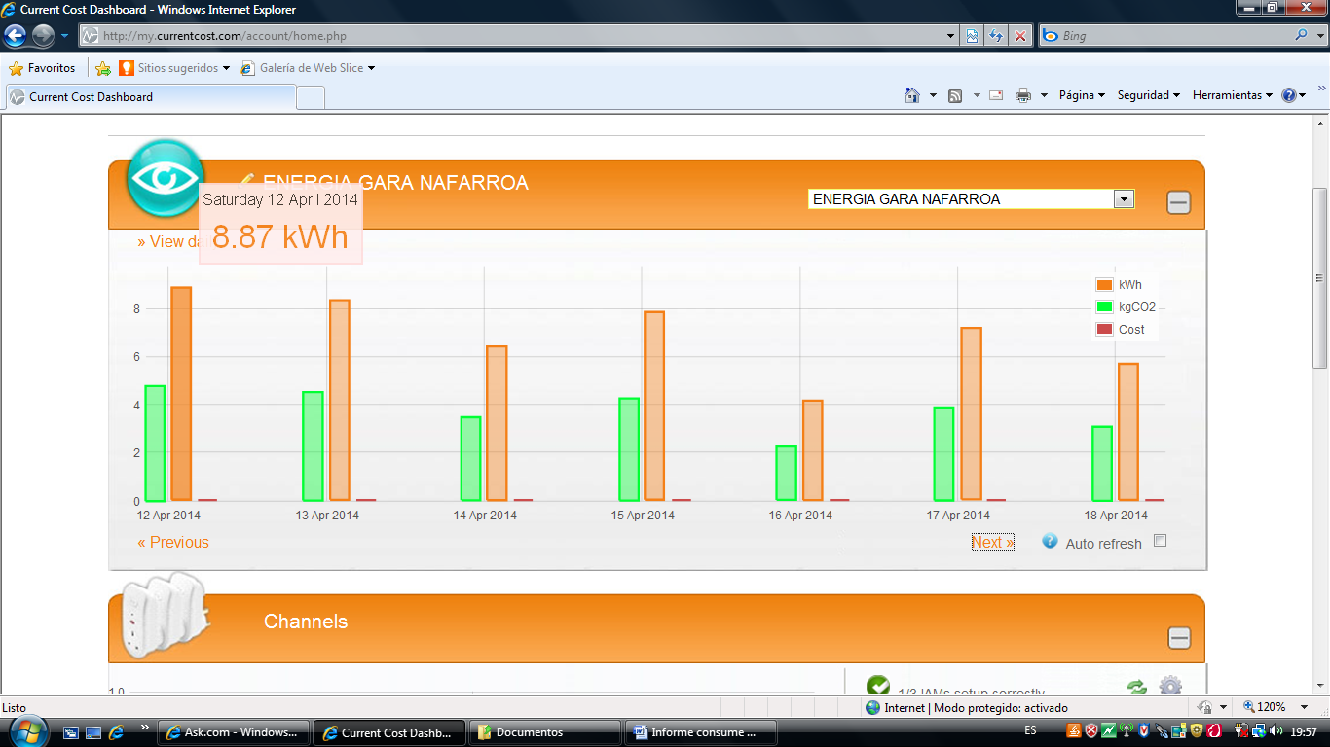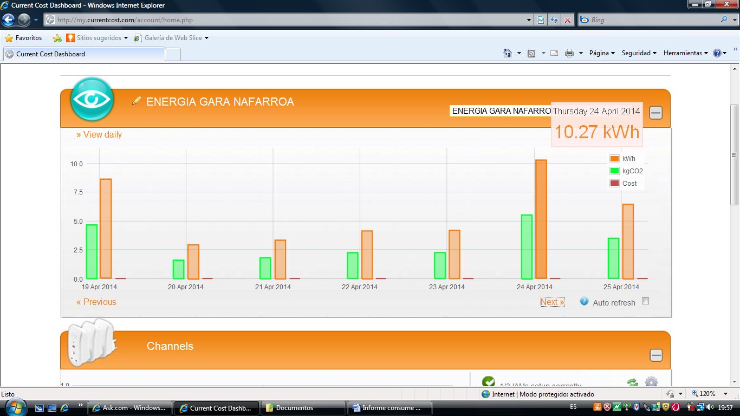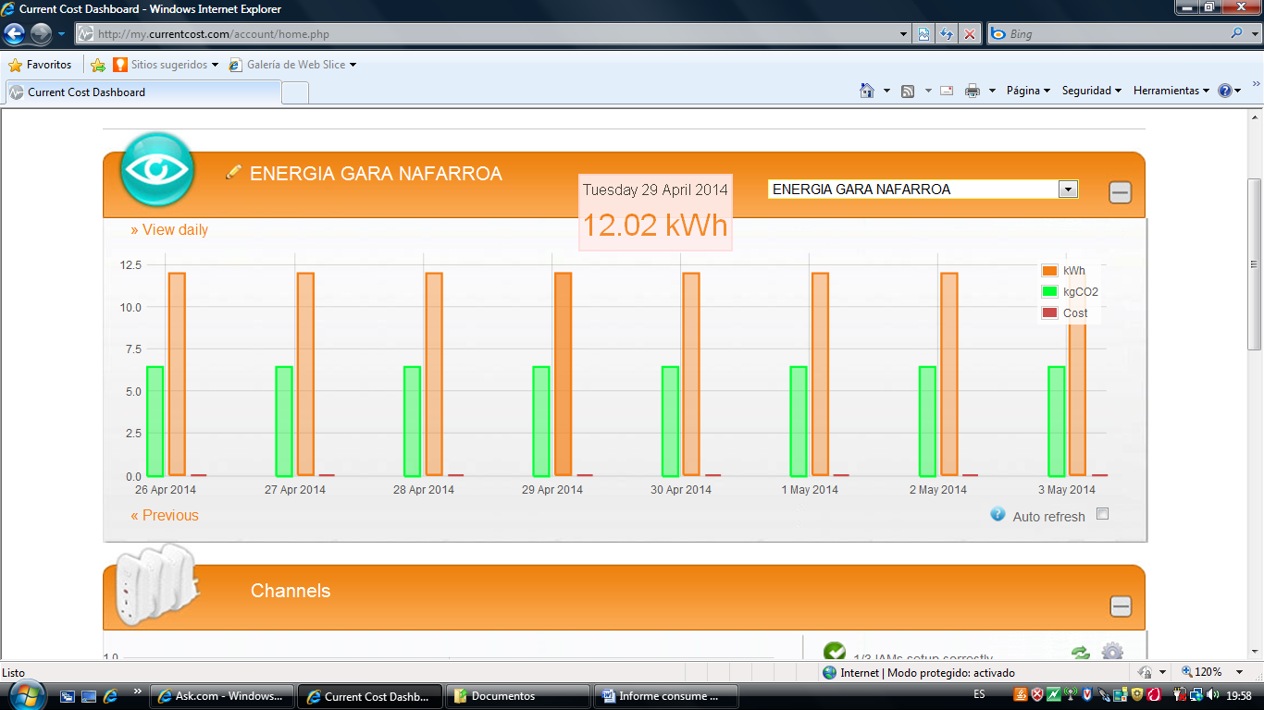

Informe consumo medido con el current cost en La calleCuria del 15/05/2014 al 22/06/2014

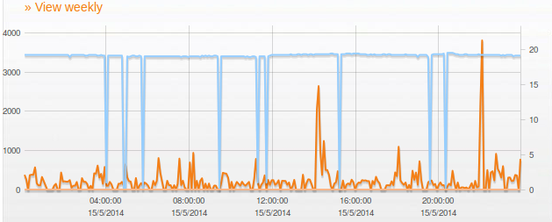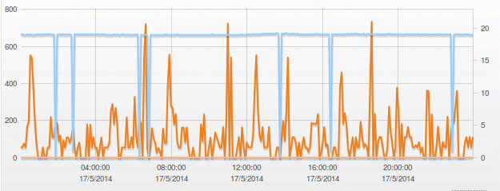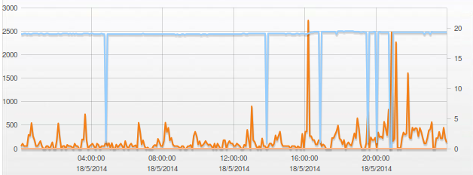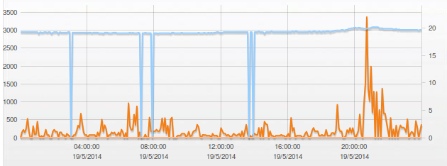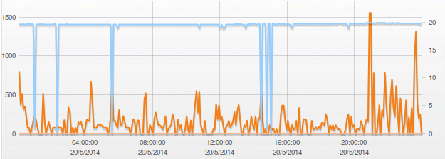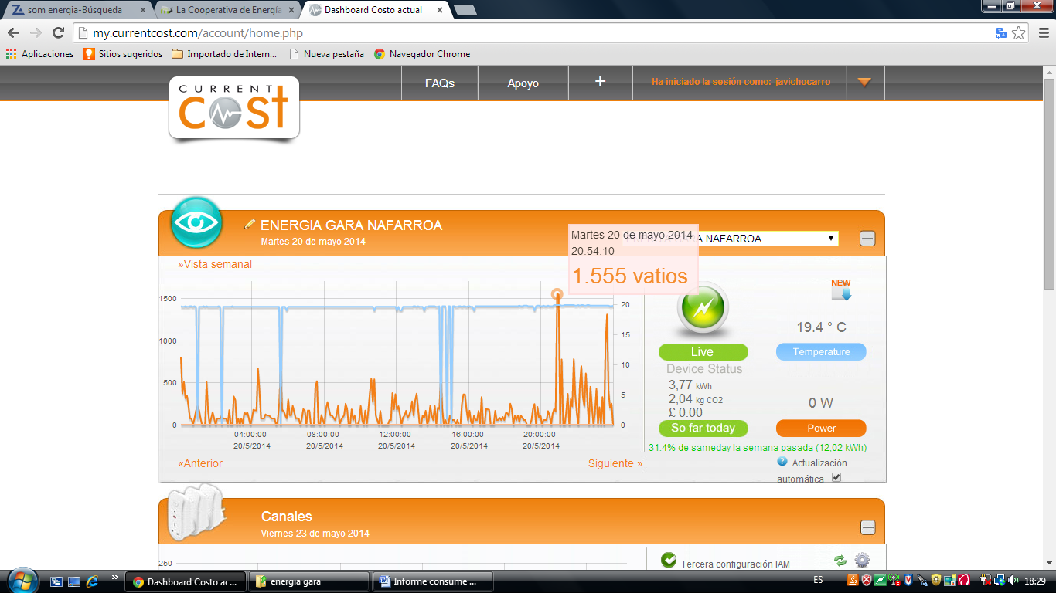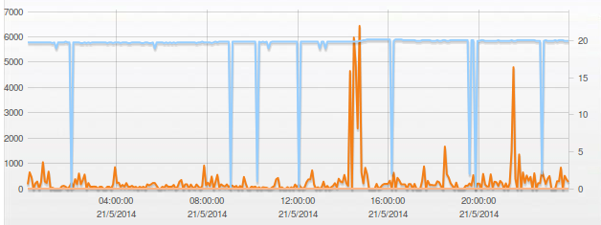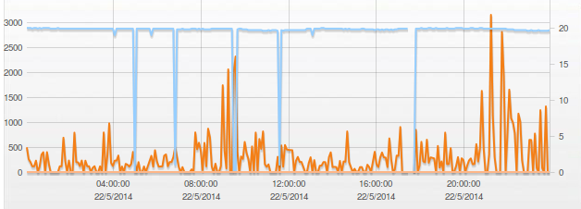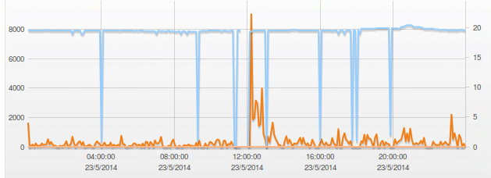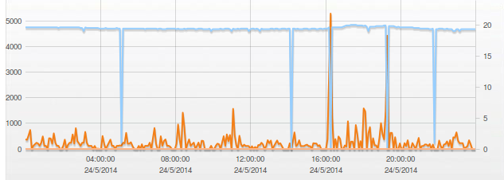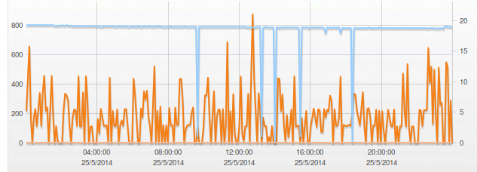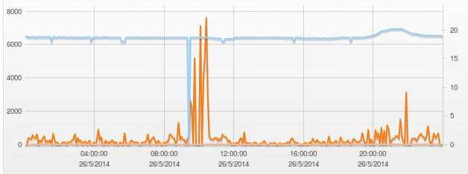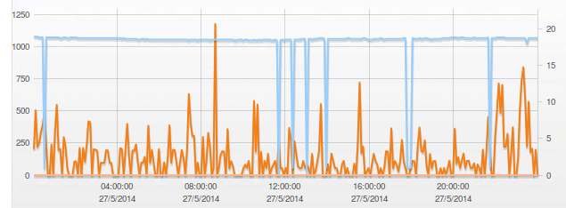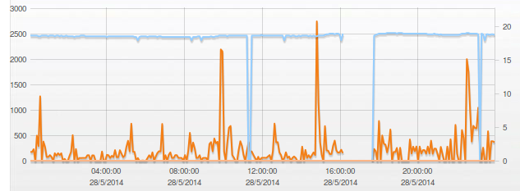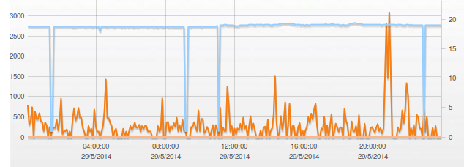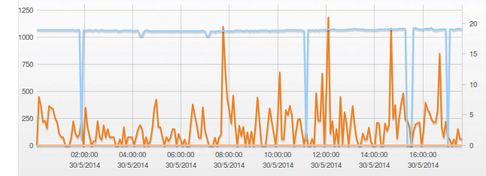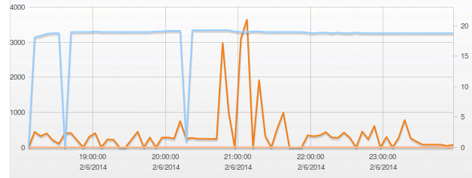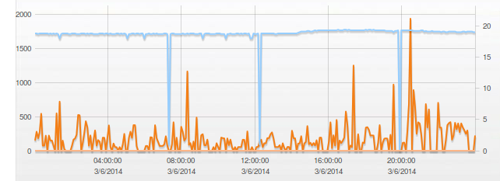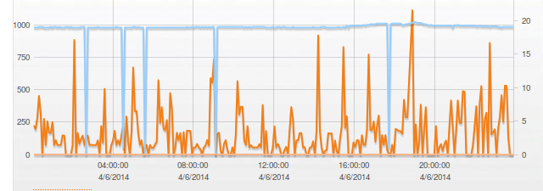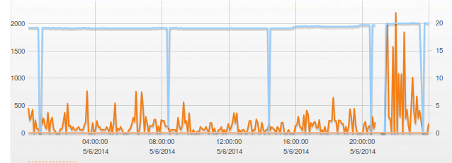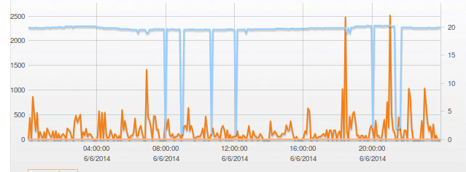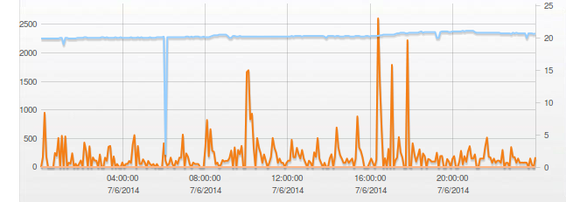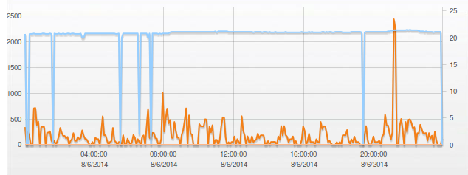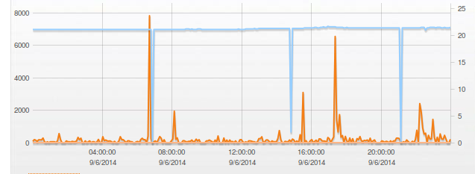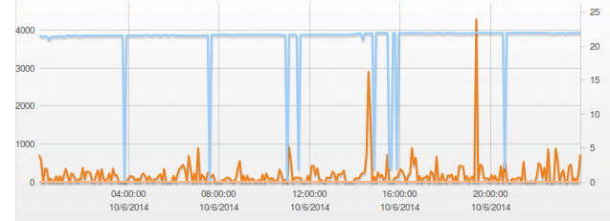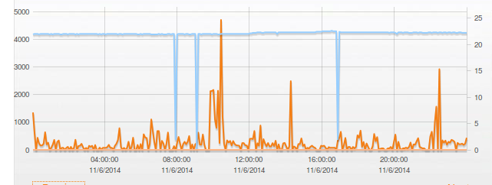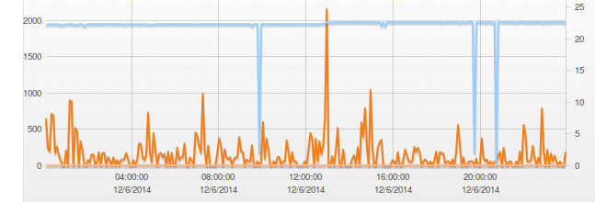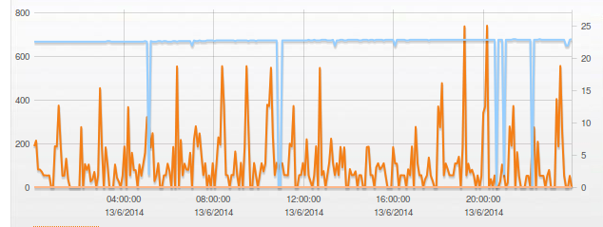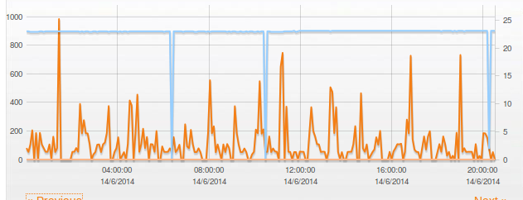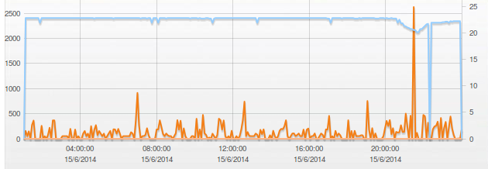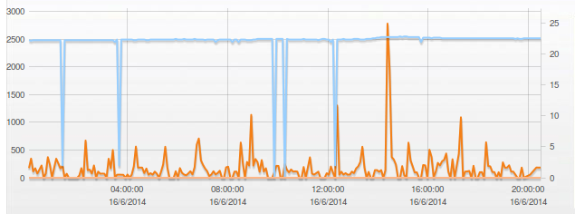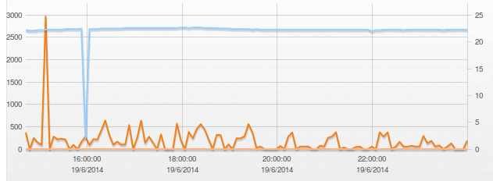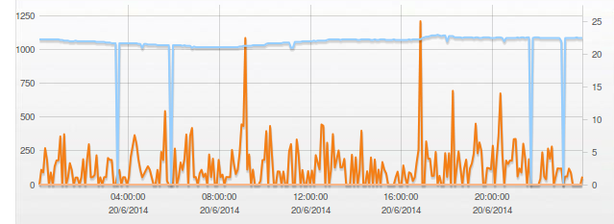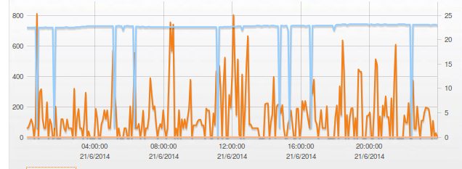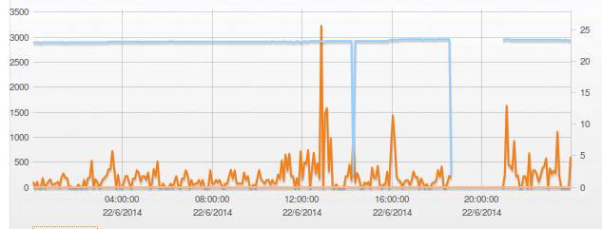

Informe consumo medido con el current cost en Sarriguren del 21/10/2014 al 28/10/2014

**DATOS DEL DÍA 22/10/2014**

8 DE LA MAÑANA: DOS FUEGOS DE INDUCCIÓN A TOPE, Y DOS LUCES COCINA

12 HORAS: CALENTAR COMIDA

16 HORAS: TV

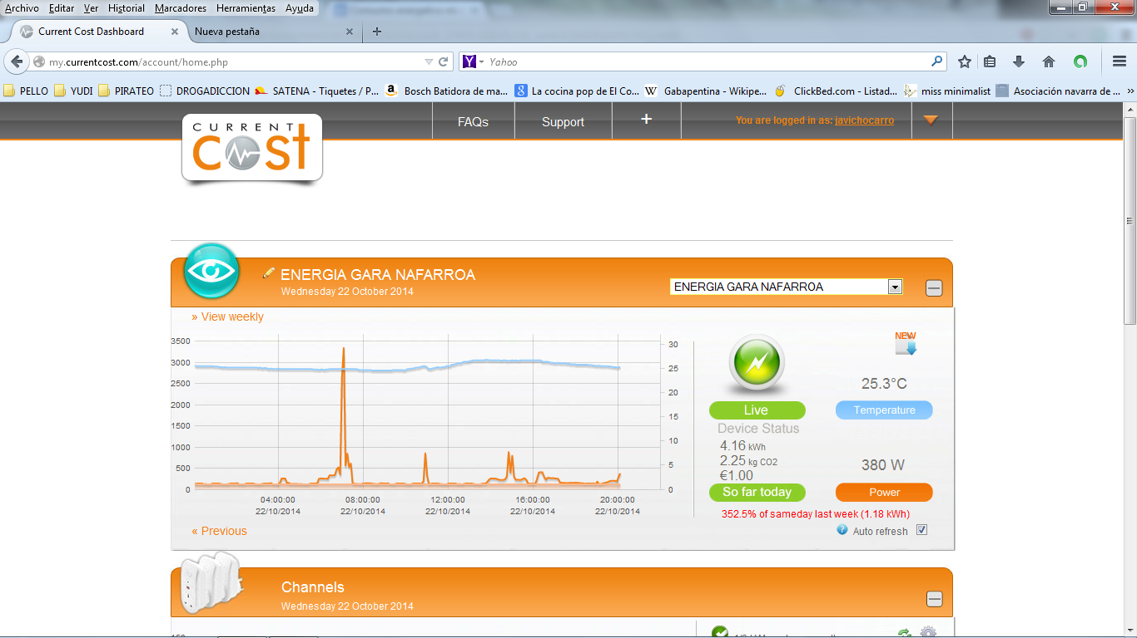

REGLETA CON TV, EQUIPO MÚSICA Y CARGADORES DE MÓVIL

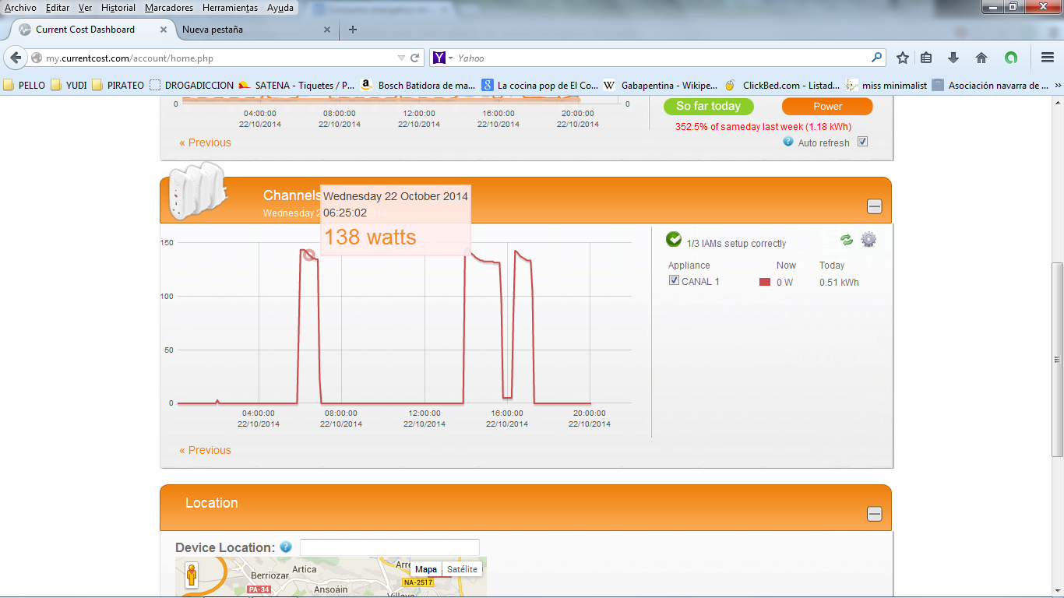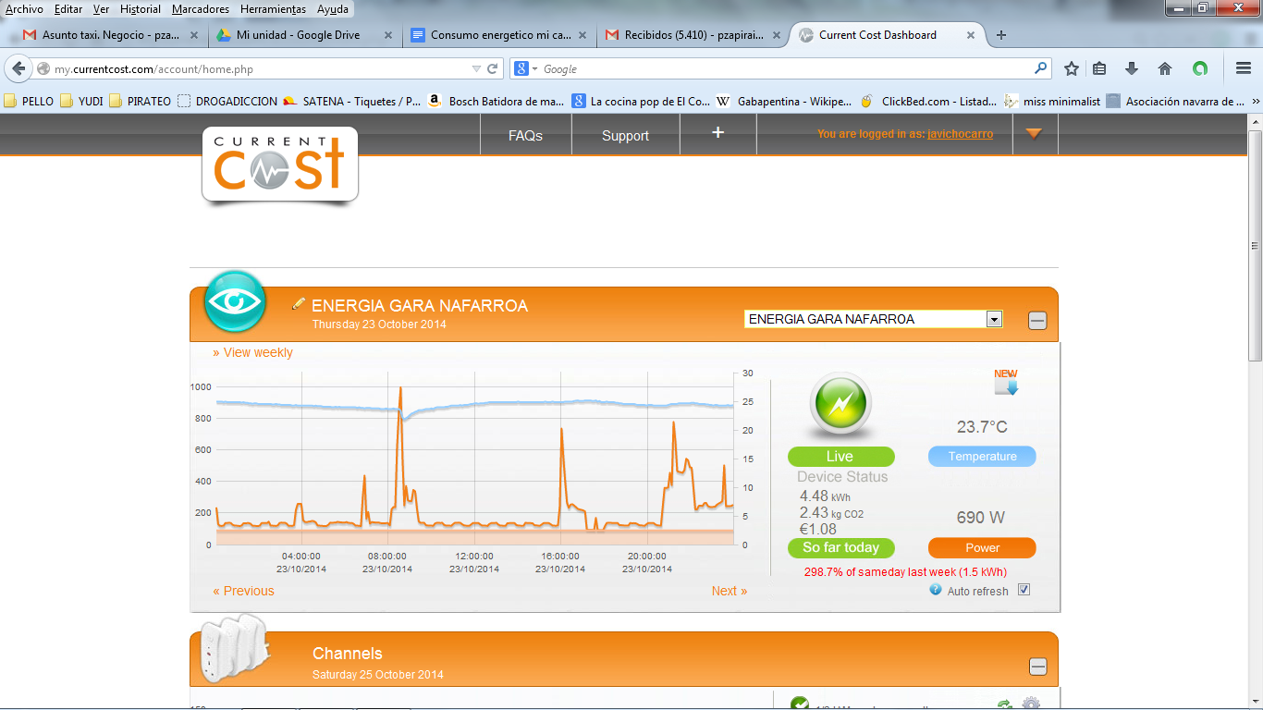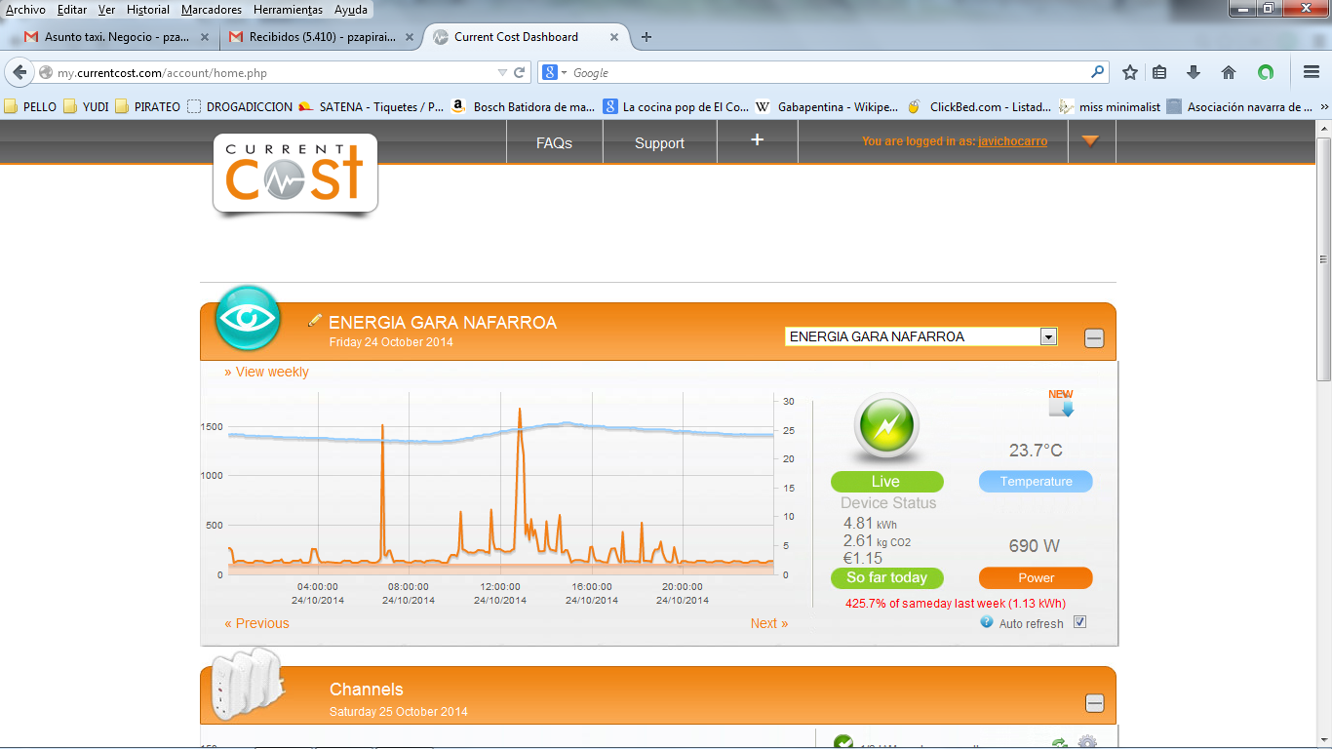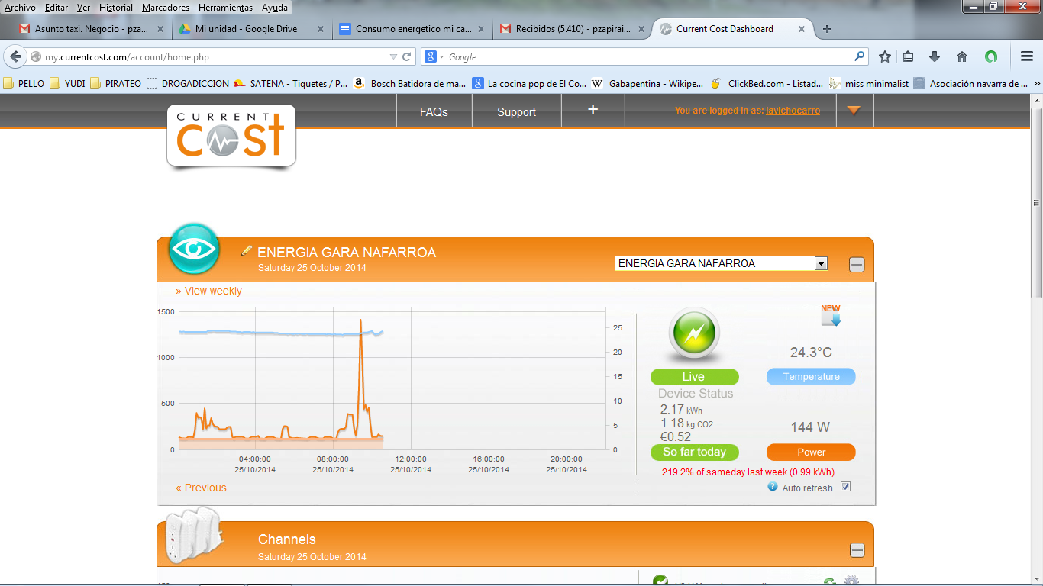

pico 8 mañana: lavadora: 1,5 kws?

DATOS TOMADOS ERRÓNEOS LAS PRIMERA SEMANAS (de modo orientativo podría ayudar)

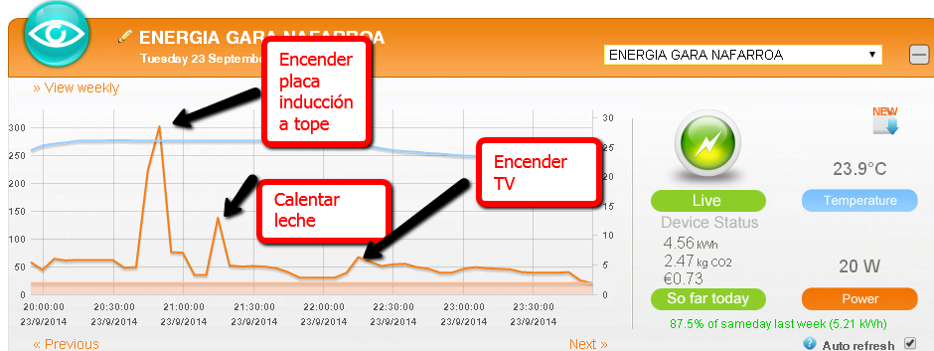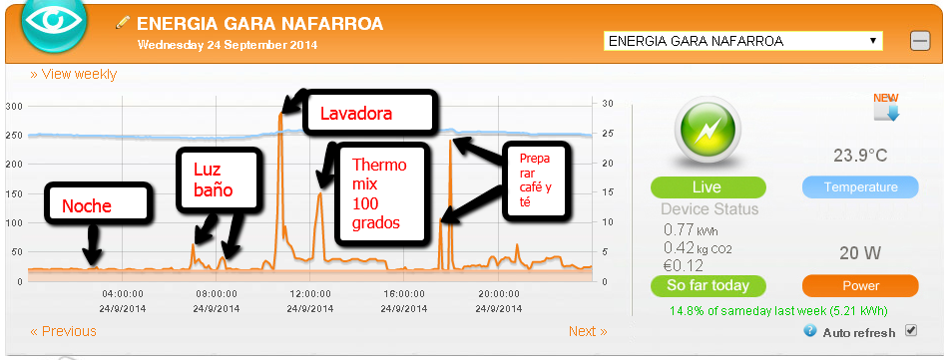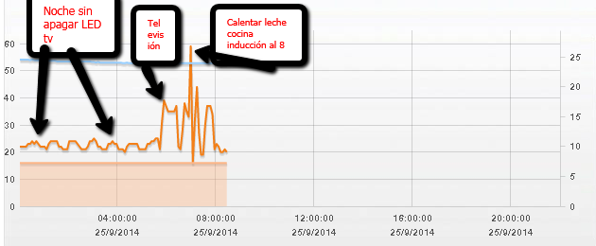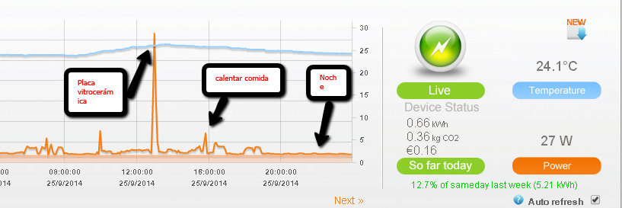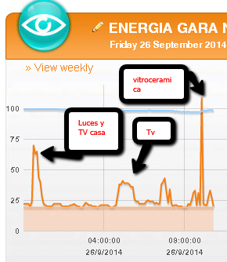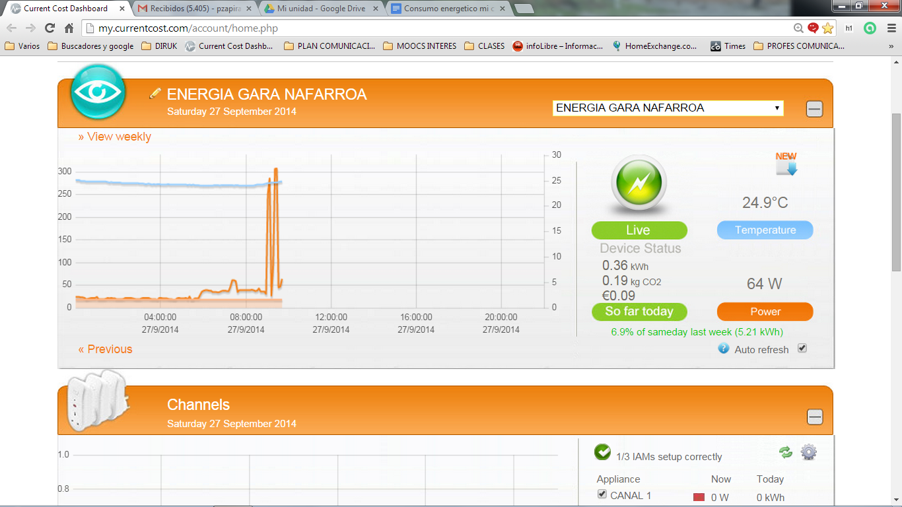

**PICOS POR TV A LAS 4 MAÑANA, Y LOS DOS PICOS POR LAVAJILLAS, Y LUEGO POR THERMOMIX Y PLACA INDUCCIÓN**

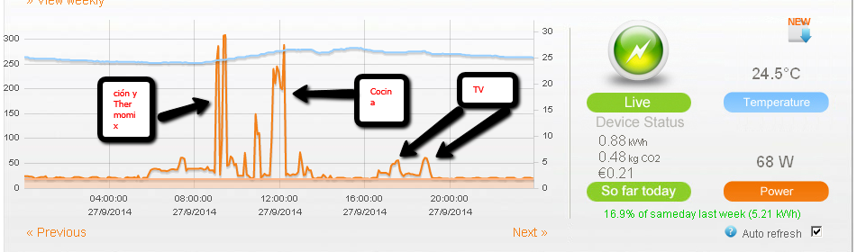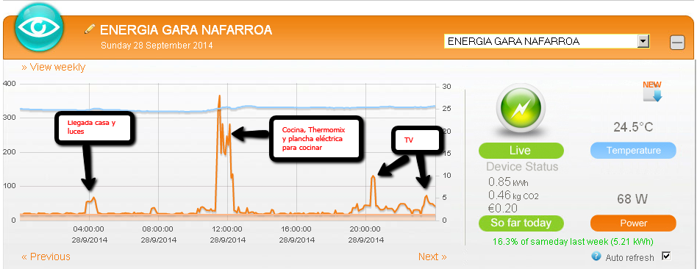

**NOTA. En el pico de las 12 también se encendió el horno.**

0,24 euros por Kilowatio de gasto reales según factura de julio 2014 Energia Gara.

|  |  |  |  |  |  |  |  |  |  |  |  |  |
| --- | --- | --- | --- | --- | --- | --- | --- | --- | --- | --- | --- | --- |
| **GASTOS ELECTRODOMÉSTICO CASA CONTROLADOS CON CURRENT COST (ENERGIA GARA) A OCTUBRE DE 2014 Y COGIENDO PRECIO MEDIO DE KILOWATIO SEGÚN FACTURA JULIO 2014** | | | | | |  |  |  |  |  |  |  |
| **¿EN QUÉ CASO?** | **WATIOS TODO APAGADO** | **WATIOS CONSUMIDOS (TOTALIDAD)** | **CONSUMO REAL DE ESE ELECTRODOMÉSTICO** | **COSTE REAL POR HORA** | **PRECIO REAL POR KILOWATIO (MEDIA SEGÙN FACTURA) JUL. 2014** | **Ejemplo 1** | **Ejemplo 2** | **Ejemplo 3** | **Ejemplo 4** | **Ejemplo 5** | **Ejemplo 6** | **Ejemplo 6** |
| LAVAVAJILLAS PROGRAMA MÍNIMO TIEMPO | 154 | 2200 | 2046 | **0,49104** | 0,24 | una lavada lavavajillas 41 minutos (sin contar agua ni detergente) | 30 minutos horno hacer pan | cocinar 1 hora cocina vitrocerámica inducción fuego medio con campana posición 2 | 1 hora cocina thermomix, velocidad 4, 100 grados | Coste total ingredientes y electricidad hacer pan (1500 gramos-3 panes) | Ahorro mensual con placa solar produzca 160 watios de 9 a 20 horas | 1 HORA TV |
| HORNO 220 GRADOS | 154 | 1800 | 1646 | **0,39504** | 0,24 | 0,335544 | 0,19752 | 0,25752 | 0,21312 | 2,65752 | watios mensuales generados | 0,02304 |
| PLACA INDUCCIÓN A TOPE | 154 | 1500 | 1346 | **0,32304** | 0,24 |  |  |  |  | Precio por 300 gramos pan una vez cocinado: | 52800 |  |
| THERMOMIX VAROMA, VEL CUCHARA | 154 | 1150 | 996 | **0,23904** | 0,24 |  |  |  |  | 0,531504 | ahorro: |  |
| THERMOMIX, VELOC 4,1OO GRADOS | 154 | 1000 | 846 | **0,20304** | 0,24 |  |  |  |  |  | 12,672 |  |
| THERMOMIX VELOCIDAD 10 | 154 | 505 | 351 | **0,08424** | 0,24 |  |  |  |  |  |  |  |
| PLACA INDUCCIÓN AL 3 | 154 | 490 | 336 | **0,08064** | 0,24 |  |  |  |  |  |  |  |
| AIRE ACONDICIONADO | 154 | 450 | 296 | **0,07104** | 0,24 |  |  |  |  |  |  |  |
| THERMOMIX HACER PAN | 154 | 428 | 274 | **0,06576** | 0,24 |  |  |  |  |  |  |  |
| THERMOMIX VELOCIDAD 5 | 154 | 326 | 172 | **0,04128** | 0,24 |  |  |  |  |  |  |  |
| LUZ HABITACIÓN 3 | 154 | 280 | 126 | **0,03024** | 0,24 |  |  |  |  |  |  |  |
| LUZ BAÑO HABITACIÓN 3 | 154 | 280 | 126 | **0,03024** | 0,24 |  |  |  |  |  |  |  |
| LUZ SALA ESTAR | 154 | 262 | 108 | **0,02592** | 0,24 |  |  |  |  |  |  |  |
| TV CON VOLUMEN 5 | 154 | 250 | 96 | **0,02304** | 0,24 |  |  |  |  |  |  |  |
| CAMPANA DE LA COCINA iIII | 154 | 245 | 91 | **0,02184** | 0,24 |  |  |  |  |  |  |  |
| LUZ PASILLO FONDO | 154 | 236 | 82 | **0,01968** | 0,24 |  |  |  |  |  |  |  |
| LUZ BAÑO INVITADOS | 154 | 226 | 72 | **0,01728** | 0,24 |  |  |  |  |  |  |  |
| CAMPANA DE LA COCINA iII | 154 | 224 | 70 | **0,0168** | 0,24 |  |  |  |  |  |  |  |
| FRIGO PUERTA ABIERTA | 154 | 217 | 63 | **0,01512** | 0,24 |  |  |  |  |  |  |  |
| CAMPANA DE LA COCINA iI | 154 | 201 | 47 | **0,01128** | 0,24 |  |  |  |  |  |  |  |
| LUZ TERRAZA | 154 | 196 | 42 | **0,01008** | 0,24 |  |  |  |  |  |  |  |
| THERMOMIX ENCHUFADO | 154 | 188 | 34 | **0,00816** | 0,24 |  |  |  |  |  |  |  |
| FRIGO SIN QUE FUNCIONE MOTOR | 154 | 180 | 26 | **0,00624** | 0,24 |  |  |  |  |  |  |  |
| LUZ HABITACIÓN 2 | 154 | 178 | 24 | **0,00576** | 0,24 |  |  |  |  |  |  |  |
| LUZ CAMPANA cocina | 154 | 174 | 20 | **0,0048** | 0,24 |  |  |  |  |  |  |  |
| LUZ ARMARIO (AL LADO COCINA) | 154 | 173 | 19 | **0,00456** | 0,24 |  |  |  |  |  |  |  |
| LUZ COMEDOR (MESA) | 154 | 172 | 18 | **0,00432** | 0,24 |  |  |  |  |  |  |  |
| CAMPANA DE LA COCINA i | 154 | 167 | 13 | **0,00312** | 0,24 |  |  |  |  |  |  |  |
| ENCENDIDO REGLETA DONDE ENCHUFAMOS TV, EQUIPO MÚSICA Y CARGADORES MOVIL | 154 | 165 | 11 | **0,00264** | 0,24 |  |  |  |  |  |  |  |
| LUZ COCINA (ZONA PLACAS INDUCCIÓN) | 154 | 162 | 8 | **0,00192** | 0,24 |  |  |  |  |  |  |  |
| LUZ HABITACIÓN 1 | 154 | 162 | 8 | **0,00192** | 0,24 |  |  |  |  |  |  |  |
|  |  |  |  |  |  |  |  |  |  |  |  |  |